Social pejling

Evidensbaseret metode til forebyggelse af risikoadfærd

Kort info til
Forældrene

Kære forældre
Om kort tid skal jeres børn gennemgå undervisningsforløbet ”Fup eller Fakta”, som tager udgangspunkt i elevernes flertalsmisforståelser og sociale overdrivelser – også kaldet ”social pejling”.
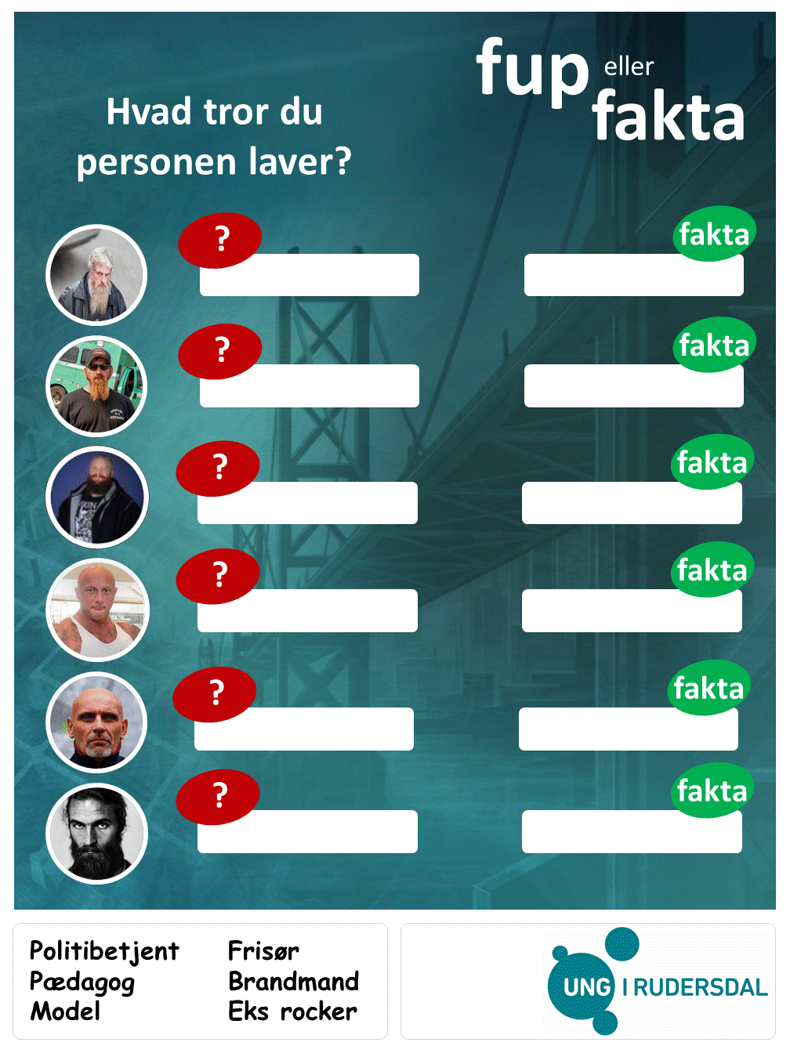
Undervisningen varetages af SSP konsulenten og afsluttes med et fælles forældrearrangement, hvor SSP vil gennemgå hovedpointerne fra undervisningsforløbet og de vigtigste elevsvar.
Jeres deltagelse og opbakning til forældrearrangementet er vigtig, da det muliggør dialog og forventningsafstemning imellem jeres børn og de øvrige forældre.
Eleverne deltager også i forældrearrangementet, hvor
de blandt andet står for 3 små workshops.

Forløbet i klassen
Elevdelen gennemføres over 4 lektioner svarende til 3 ½ time.
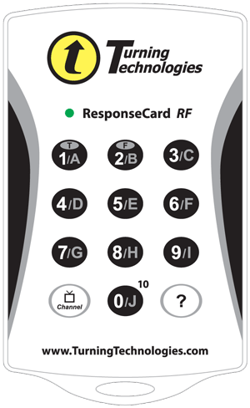
Materialet er bygget op omkring en PowerPoint præsentation, der inddrager klikkere, øvelser, lege, rollespil, løbende opsamling og evaluering. Der tages udgangspunkt i risikoadfærd ud fra emnerne tobaksrygning,
alkohol og deling af nøgenbilleder.

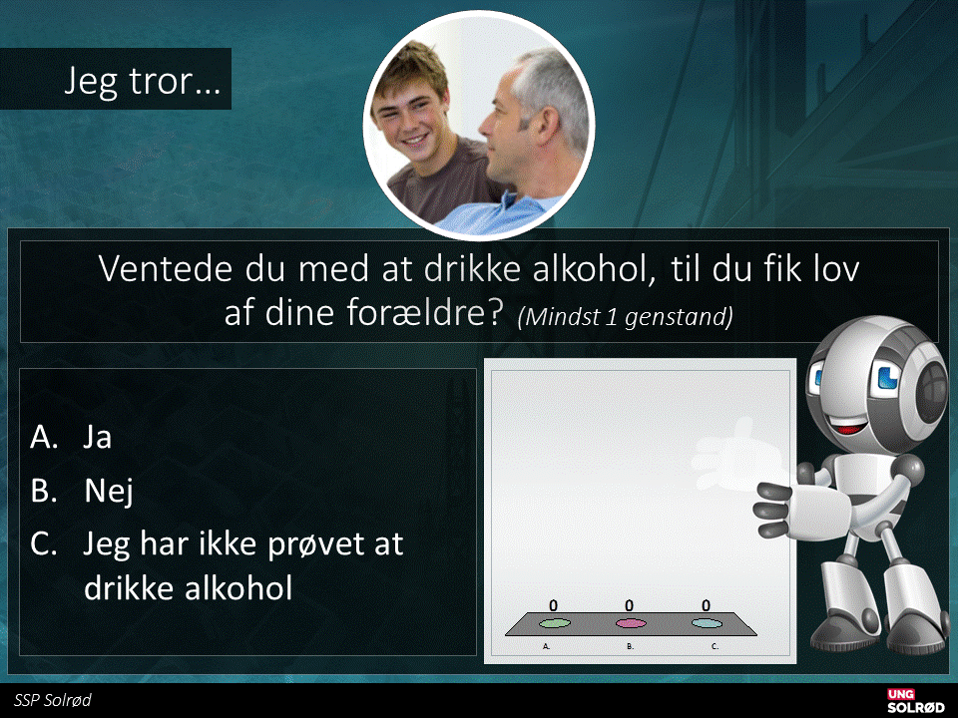
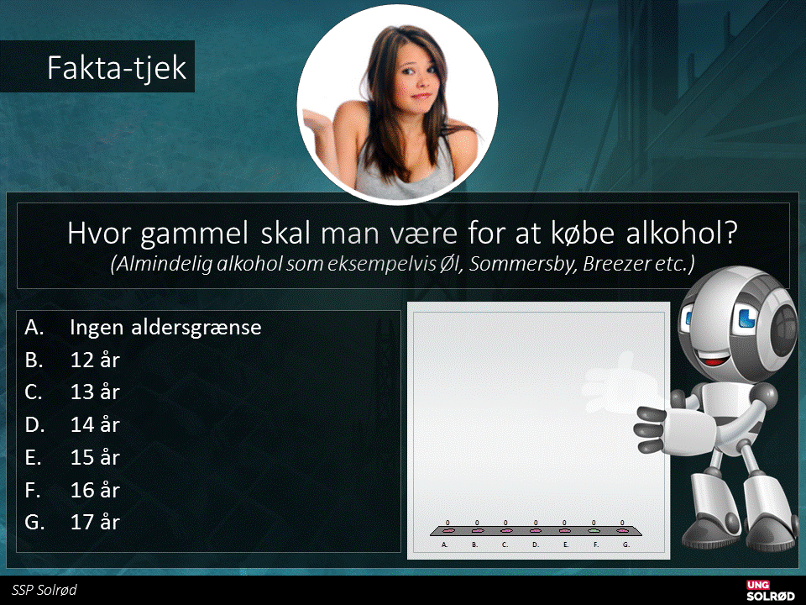
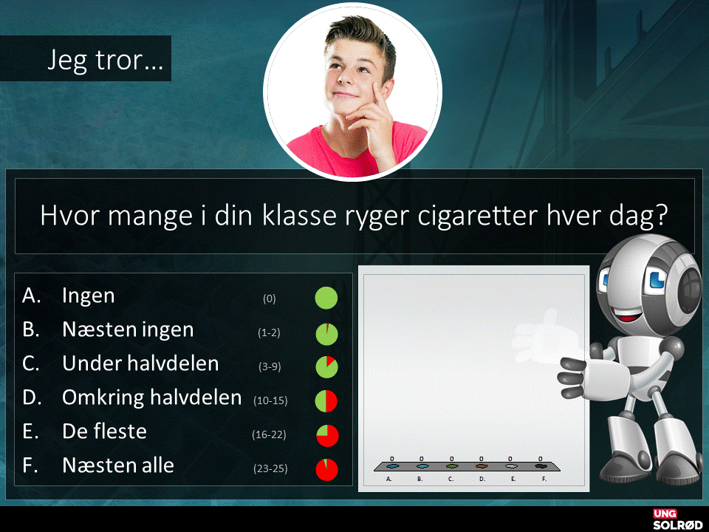
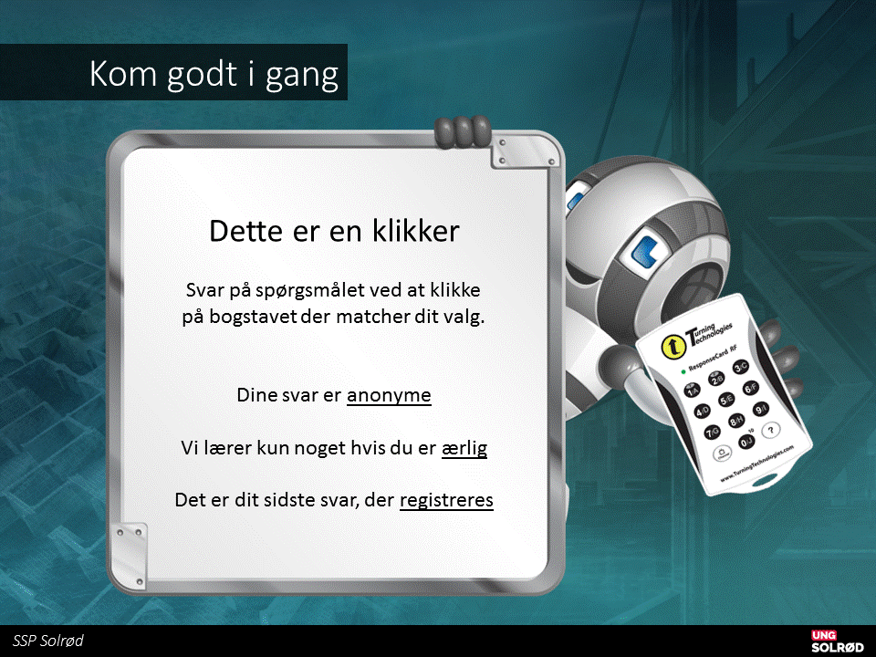

Baggrund for projektet
Social pejling tager udgangspunkt i, at vi som mennesker ikke ønsker at adskille os alt for meget fra normalbilledet. Især børn og unge oplever stor usikkerhed i begyndelsen af teenageårene, og i stedet for at lytte til mor og far begynder kammeraternes meninger og normer at betyde mere end forældrenes.
Børn og unge ønsker at være en del af fællesskabet og tilpasser deres adfærd derefter. De spejler sig i vennerne og klassekammeraterne, men ofte pejler de ud fra forkerte antagelser – særligt når det gælder risikoadfærd – og det er således sociale overdrivelser og flertalsmisforståelser opstår.
Hvis de unge eksempelvis tror, at flertallet på deres egen alder ryger og drikker sig fulde hver weekend, så har det en negativ effekt på deres egen adfærd, hvilket øger risikoadfærden, da man så vil begynde at ryge og drikke langt mere for at gøre det samme som vennerne.
Ved at konfrontere eleverne med deres egne overdrivelser og informere dem om fakta fjernes et forventningspres, som er med til at mindske risikoadfærden.
Der er evidens for, at social pejling mindsker risikoadfærd med op til 35 %²
² Kilde: Ringstedforsøget, Aarhuseksperimentet, ”Det Gode Liv” m.v.

De unge lærer kildekritik

I undervisningen er der 2 bærende spørgsmål, som går igen i hele forløbet:
- ”Hvorfor tror vi noget om andre, der ikke passer?”
- ” Hvordan undgår vi at tro noget om andre, der ikke passer?”
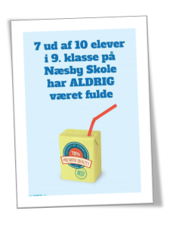
Undervejs i processen bliver eleverne bevidste om, at de går rundt og tror noget om deres jævnaldrende, der ikke er sandt.
Eleverne får en faktuel viden om, hvad de fleste andre unge gør og ikke
mindst afstår fra. På den måde får eleverne en værktøjskasse, de
kan bruge, når de støder på forskellige udfordringer i deres ungdomsliv
og ikke mindst i festmiljøet.

Begrebsforklaring

Risikoadfærd er adfærd, der umiddelbart eller på længere sigt kan medføre skader på én selv eller andre. Dette kan være brug af tobak/alkohol, kriminalitet, aggressiv trafikadfærd, mobning etc.

Social pejling er en metode, der korrigerer sociale misforståelser med det formål at reducere eller fjerne fiktivt forventningspres, som kan få mennesker (unge) til at handle mod deres ønsker og/eller overbevisning.

Sociale overdrivelser har den konsekvens, at man tror, at der er flere, der mener eller gør bestemte ting, end det faktisk er tilfældet. Kendskabet til hinanden har dog indflydelse på størrelsen af overdrivelserne.

Flertalsmisforståelser opstår, når man tror, at det er de fleste, der mener eller gør bestemte ting, men i virkeligheden er det kun de færreste, der mener eller gør det. Den fysiske afstand mellem mennesker får indflydelse på graden af misforståelserne.

